EDICIÓ DE VIDEO CRÈDIT 2 NATACIÓ

Entrega de l’edició del video
FINS EL DIA ABANS (23:59h) DE L’EXAMEN TEÒRIC 3ª AVAL C2

- Creació d’un video sobre algún dels elements tècnics següents:
  - Tècnica estils sencera (escollir un estil)
  - Tècnica estils per parts d’un estil (braços, cames, coordinació, respiració…)
  - El viratge de crol
  - La sortida de crol o esquena

- El video s’haurà de penjar al compte CFGS AAFE del Youtube i podrà o no fer-se públic. (tal i com s’ha anat fent en l’entrega de videos dels trimestres passats al Salva).

- La creació del vídeo és per parelles i els dos components de la parella hauran de sortir OBLIGATÒRIAMENT al video tant per fer d’exemple com per explicar l’acció tècnica…
- La duració haurà de ser com a mínim de 5’ i màxim de 10’. Les seqüències dels videos no podran superar els 10” cadascuna d’elles.
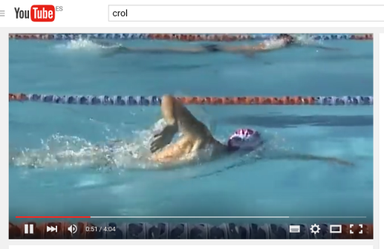



Què és valorarà?
- Participació en el vídeo dels companys del centre i/o amics.
- Claredat en l’explicació oral.
- Claredat i concreció de la part teórica.
- Execució dels element tècnics correctes (acceptables).
- Utilització de la terminología i vocabulari correcte.
- Ús d’elements gràfics (elements sobreposats) en el video.
- Suport musical
- Logo/Portada (amb TÍTOL DEL VIDEO + IMATGE i la INFORMACIÓ corresponent: CRÈDIT 2-NATACIÓ NOM ALUMNES-CFGS AAFE-INS JOSEP TAPIRÓ)
- Originalitat.

